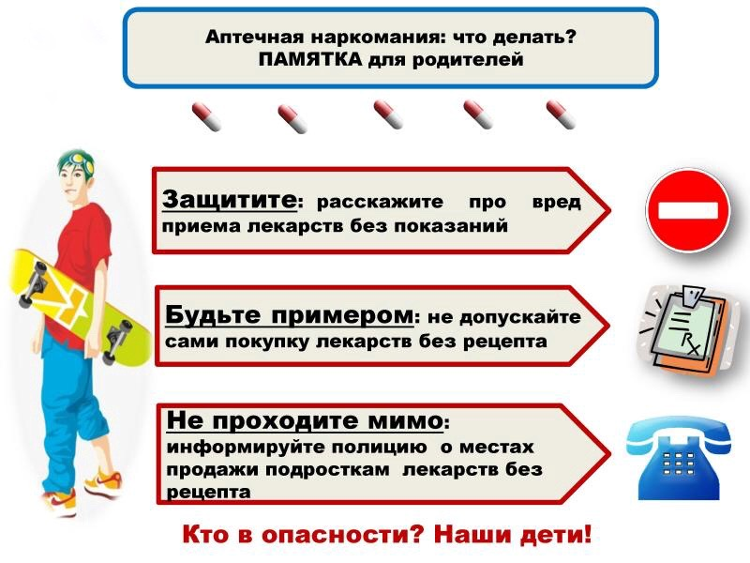

Защитите: расскажите про вред приёма лекарств без показаний.

Будьте примером. Не допускайте сами покупку лекарства без рецепта.

Умейте слушать. Поймите, чем живёт Ваш ребёнок, каковы его мысли, чувства.
Учите ребёнка решать проблемы, а не избегать их. Не запрещайте безапелляционно.

Научите ребёнка говорить: «НЕТ». Тогда ему будет легче сопротивляться давлению сверстников, предлагающих наркотики.

Лучший путь — это сотрудничество с Вашим взрослеющим ребёнком. Больше времени проводите вместе.

Не проходите мимо: информируйте полицию о местах продажи подросткам лекарств без рецепта.

Наблюдайте за поведением
Вашего ребёнка. Не отрицайте Ваши подозрения.
ПАМЯТКА ДЛЯ РОДИТЕЛЕЙ.
АПТЕЧНАЯ НАРКОМАНИЯ.
Что делать?
ГАУ ТО «Областной центр профилактики и реабилитации». г. Тюмень, ул. Мельникайте 71, 8(3452) 673-673
ГБУЗ ТО «Областной наркологический диспансер», г. Тюмень, ул. 25 Октября 46, 8(3452) 50-82-61
Центр «Семья» (запись к психологу для консультации), г. Тюмень, ул. Геологоразведчиков, 14А, 8(3452) 20-87-71
Социальная служба экстренного реагирования «Ребёнок и семья» , 8-800-200-72-01
Детский телефон доверия (для консультации по профилактике зависимости) 8-800-2000-122

Как уберечь детей?

ГДЕ МОЖНО ПОЛУЧИТЬ ПОМОЩЬ?

